※검정색으로 되어 있는 글자를 수정해주세요.
녹색으로 되어 있는 글자를 수정하지 말아주세요.
20017년 상반기보고서  탄자니아  모로고로  0002센터 | 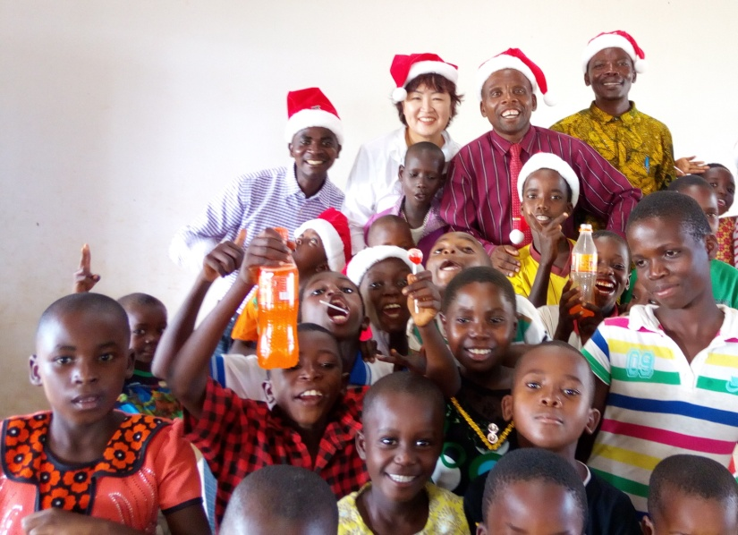

“고마운 후원자님, 안녕하세요. 보내 주신 사랑에 감사드립니다.”
(감사인사글을 10줄정도 넣어주세요)
후원자님 감사 합니다.
지난1년도 후원자님의 사랑을 먹고 우리 어린이들이 건강하고 밝게 자랐습니다.
하나님도 모르던 아이들이 하나님의 존재에 대해 알고 감사 하며
자기들만 알던 시선을 다른 사람들을 돕는 데로 옮기고 있습니다.
새로운 교복을 입고 행복해 하며 맛있는 음식 한끼로도 얼마나 기뻐하였는지
CDP DAY를 통해 부모님을 모시고 생일 잔치도 하고 게임도 하며 즐거워 했습니다.
건강검진을 통해서 말라리아와 장티푸스에 걸린 어린이들이 아직도 너무나 많은 것에 안타까웠고 약물 지원만이라도 해 줄 수 있어 감사 했습니다.
버스도 타보지 않은 어린이들이 큰 버스를 전세내어 국립공원에 가서 동물들을 보며 즐거워 했습니다.
지역사회의 가뭄으로 인한 식량의 어려움에 조금이라도 옥수수 가루를 나눔으로 어려움에 함께할수 있어서 감사 했습니다.
이 작은 관심과 도움을 통하여 지역사회가 바로서고 지역의 지도자들과 가정이 좀 더 어린이들에게 관심을 가지게 되었으며 어린이들도 사랑을 알고 나누는 사람으로 자라는 모습을 보며 감사 합니다.

“후원자님의 사랑으로 공동체의 꿈나무가 자라납니다.”

01 교육적 영역: 지식과 기술을 습득하여 잠재된 재능과 기술을 개발합니다.
저희 센터에서는 일주일에 두번씩 방과후에 센터로 와서 먼저 점심식사를 하고 세 반으로 나누어 영어 선생님과 공부를 합니다.
학교에서 교과서도 없이 공부를 하는데 센터에 오면 교과서를 보면서 공부를 할수 있어 좋아 합니다.
필요한 학용품을 받아 쓰기도 자유롭게 하며 도서관 이용을 통한 독서 등도 합니다.
교복과 신발등도 선물을 받아 너무나 감사 합니다.

■ 교복지원
(지원영역에 대한 설명을 3-5줄 적어주세요)
날씨가 추워서 많은 아동들이 감기가 듭니다. 감기는 곧 말라리아로 연결이 됩니다. 그래서 이번에는 쉐터를 마련해서 입혀 주었는데 얼마나 예쁜지 모릅니다. 아동들이 따뜻하게 지낼수 있어 너무 감사 합니다.
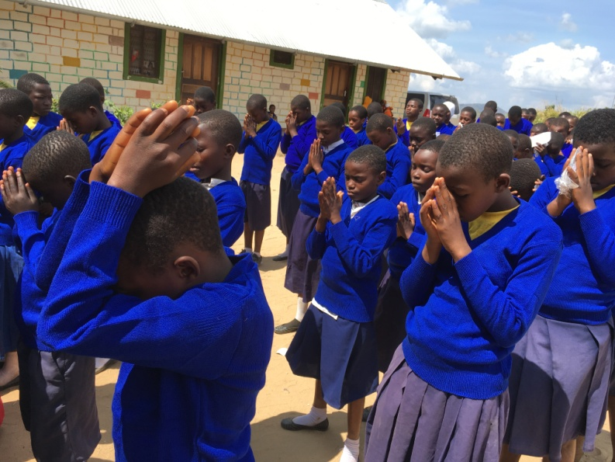 | 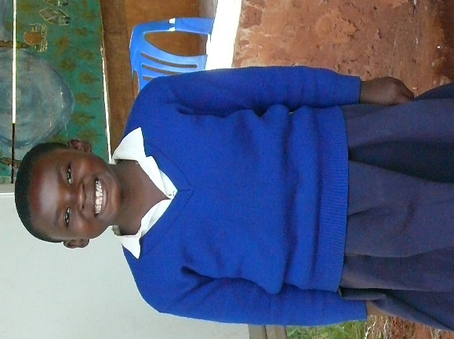
(▲스웨터를 받고 기도하는 학생들)

■ 방과후 교실 (지원영역에 대한 설명을 3-5줄 적어주세요)
매주 월. 수 방과후 센터에 와서 식사를 하고 2시간씩 영어중심 으로 교육을 받고 있습니다.
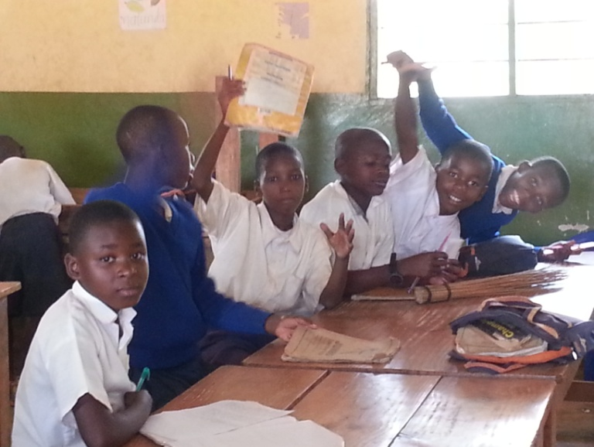 | 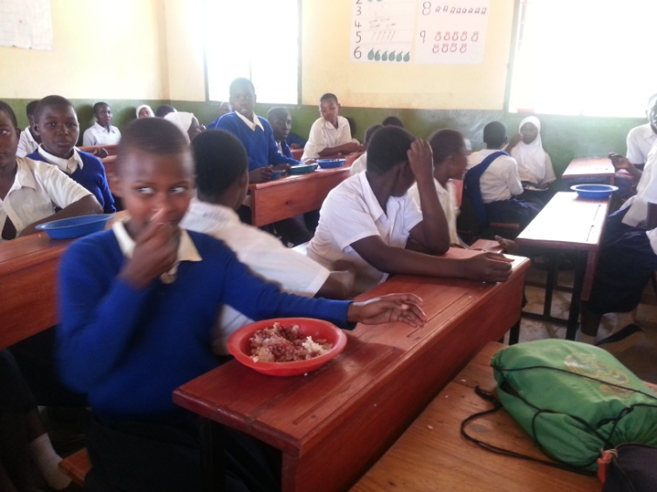
(▲방과후 수업을 진행하기 앞서 준비한 식사를 합니다.)

■ 백일장
한주동안 도서관에 있는 책중 각자 선택하여 독후감을 쓰는 행사를 가졌습니다.
3개반에서 각 5명을 선정하여 우수한 학생에게 선물을 나누었습니다.

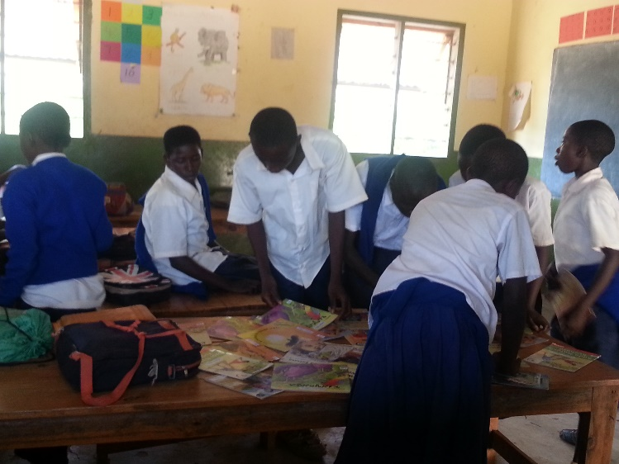 | 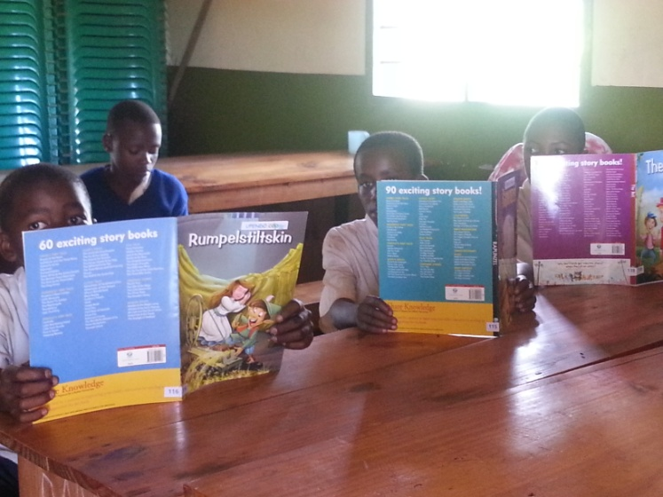
(▲독후감 수상자들이 상품을 받고 살펴보고 있음.)
02 신체적 영역: 질병, 신체기능 저하를 예방하고 건강한 사회인으로 성장합니다.
■ 건강검진
(지원영역에 대한 설명을 3-5줄 적어주세요)

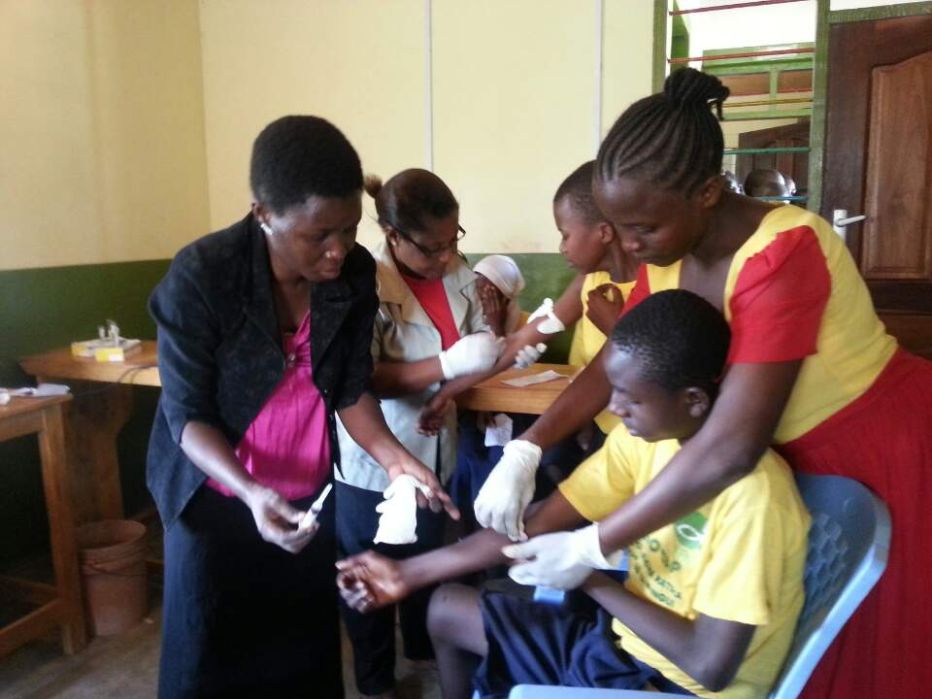 | 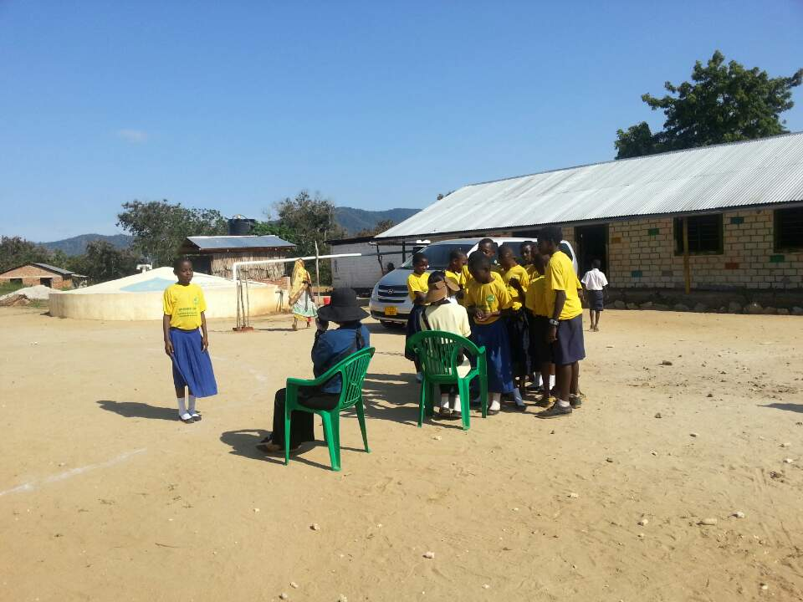
(▲의사 선생님과 간호사분들이 CDP 센터로 오셔서 어린이들의 건강 검진을 하였습니다. 말라리아와 장티푸스에 걸린 어린이들이 80%이상으로 나와 약품을 지급했습니다.)
■ 의약품지원
(지원영역에 대한 설명을 3-5줄 적어주세요)
7월 건강 검진후 구충제및 기타 약품을 나누어 주었으며 11월에 후원받은 구충제를 주었습니다.

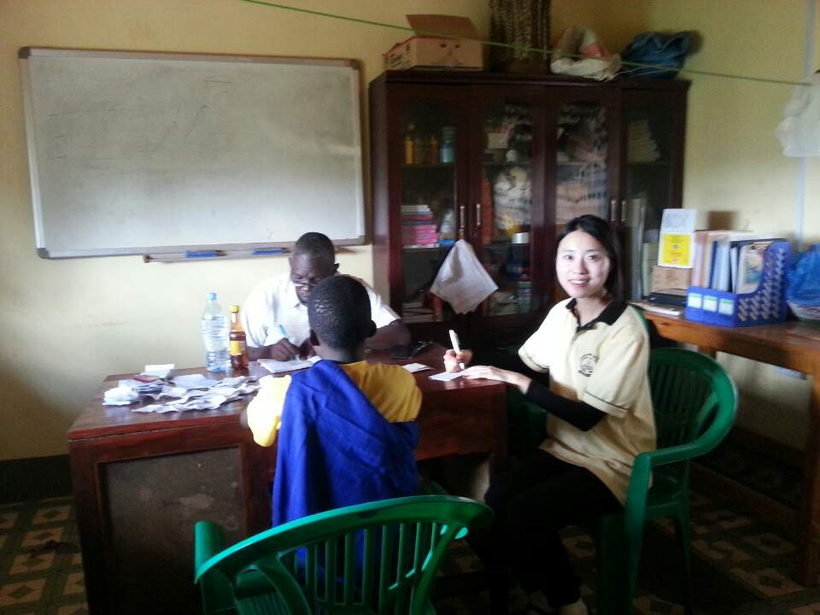 | 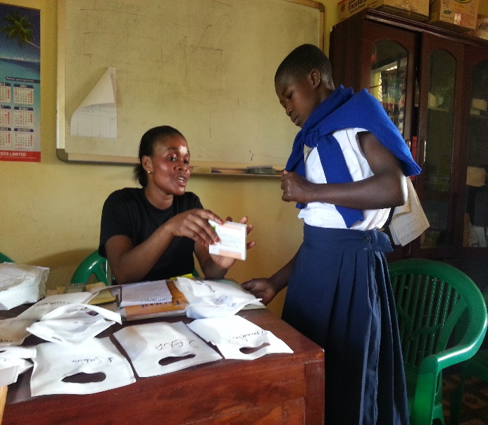
■ 위생및 성교육
보건소의 의사를 모셔와 비누와 치솔, 치약등 을 나누고 위생교육과 성교육을 실시하였습니다.

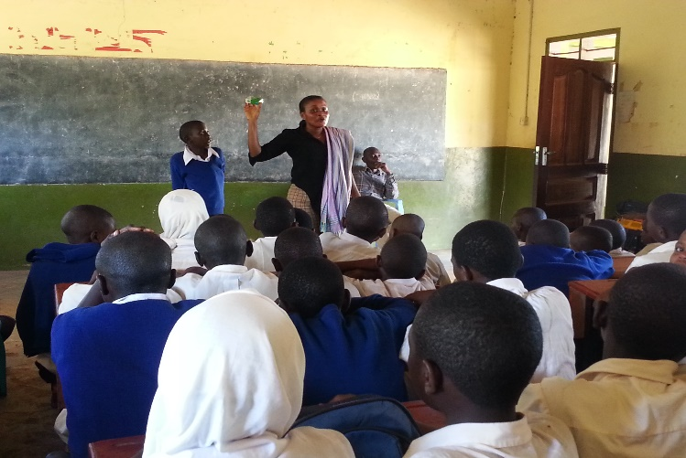 | 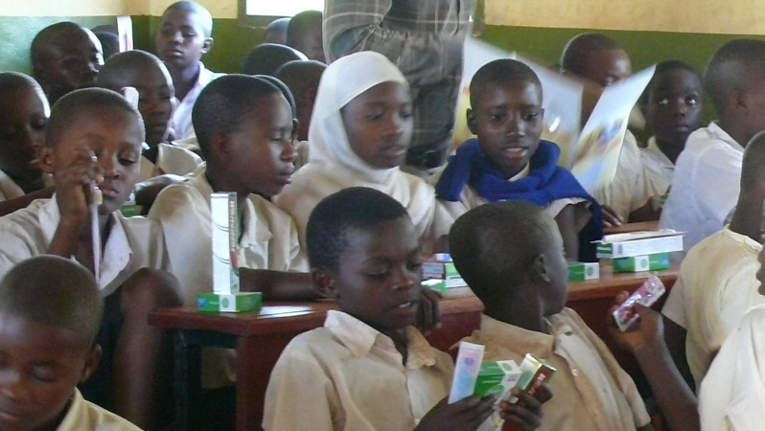

■ 위생용품 지원(생리대 제작)
먼저 기초바느질로 파우치만들기를 진행했는데 너무 잘따라 만들어서 매우 뿌듯했습니다. 두번째 시간에 면으로 현지에 맞는 생리대를 제작하였습니다. 경제적 어려움으로 일회용품을 구입 사용이 불가능한 환경이라 개인당 3개씩 기초 고정용패드와 교환가능한 면패드 6장씩 만들어 나누어 주었습니다.
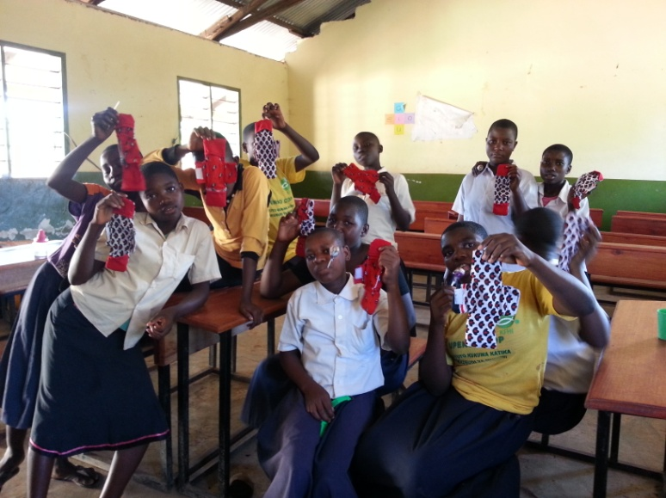 | 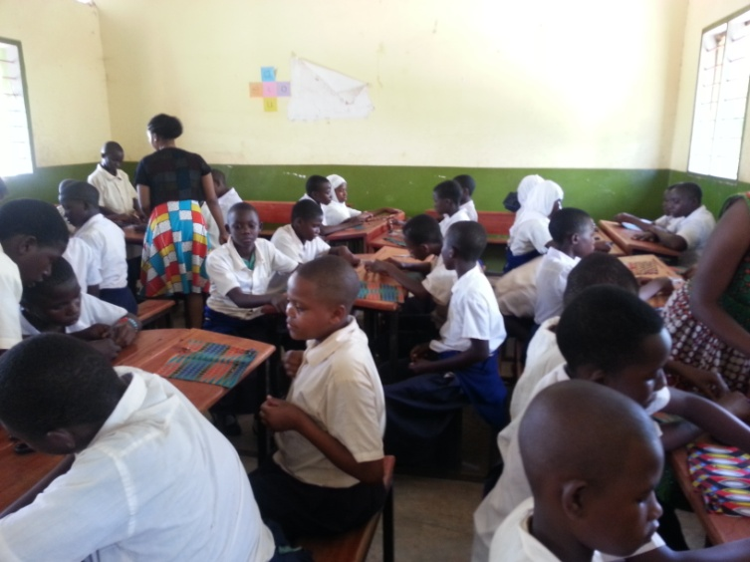

03 사회/정서적 영역: 좋은 성품과 관계를 회복하고, 건강한 자아정체성을 형성합니다.
■ 가정방문 및 상담
어린이들의 가정을 방문하여 부모님들과 대화도 나누며 생필품과 양식을 전달하고 함께 기도하는 시간을 갖었습니다. 이슬람 아동가정도 부모가 흥쾌히 기도에 동참 해주었습니다. 엄마가 아픈 가정은 기도를 해주고 왔는데 다음날 아버지가 오셔서 엄마의 아픈 통증이 나았다고 감사인사를 하러 센터를 방문해주시기도 했습니다.

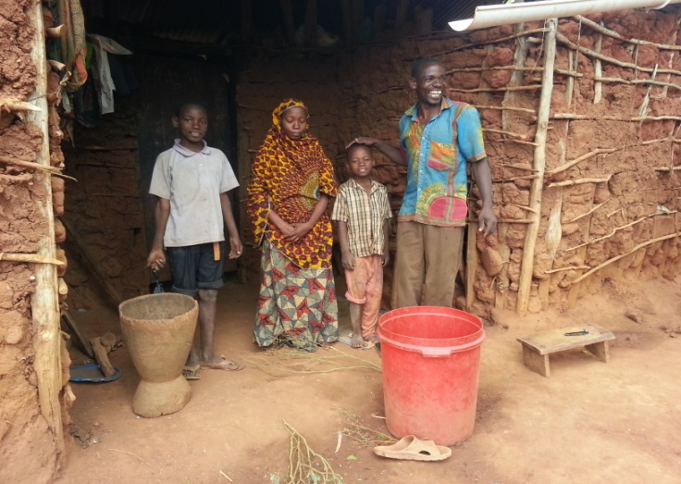 | 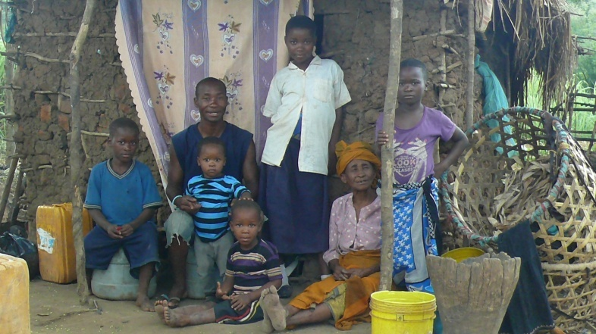
(▲가정방문)

■ CDP데이(생일 파티 및 CDP 데이)
CDP 아동 가족 모두와 이웃. 학교교장선생님과 마을 어르신들을 300여명을 초청하여 개근상. 우정상. 학습상
선물을 주고 공통 생일축하 케익을 부모와 아동이 서로 먹여주면서 감사의 마음을 나누는 시간을 가졌습니다. 올해 특히 좋은 친구를 투표하여 섬김이 더 귀한 우정상을 만들어 보았습니다.

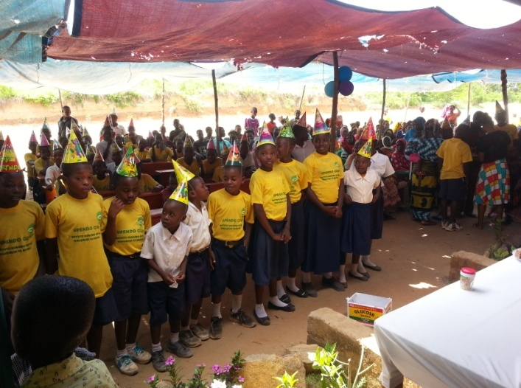 | 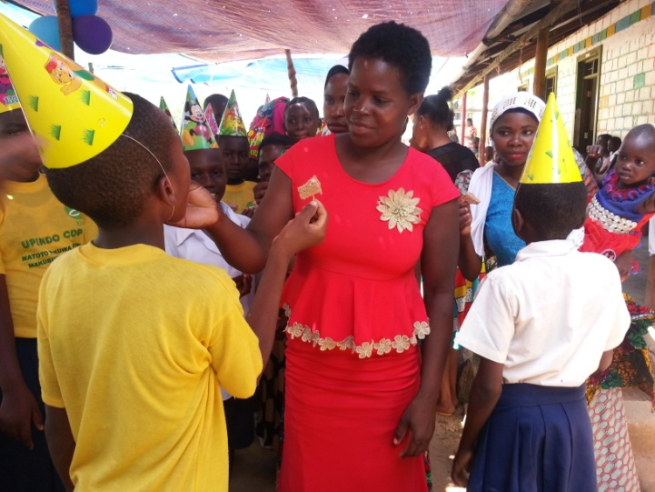
(▲CDP DAY를 맞아 학생들과 부모들이 케익도 먹고 함께 생일을 축하했습니다.)

04 영적 영역: 기독교적 세계관을 이해하고 삶에 적용하도록 돕습니다.
세계관의 변화를 통해 삶을 이해하고 적용하도록 돕습니다. (보안국가)
■ 주일학교
매주 금요일은 전교생이 종교의 시간을 가지는데 저희는 교장선생님의 동의하에 저희 CDP 센터에 크리스챤 어린이들이 모여 게임도 하고 축구도 하고 예배도 드리는데 점점 많은 어린이들이 동참하고 있습니다.

또 주일에는 CDP교회에 모여 함께 예배를 드리고 간단히 점심을 먹고 헤어 집니다.

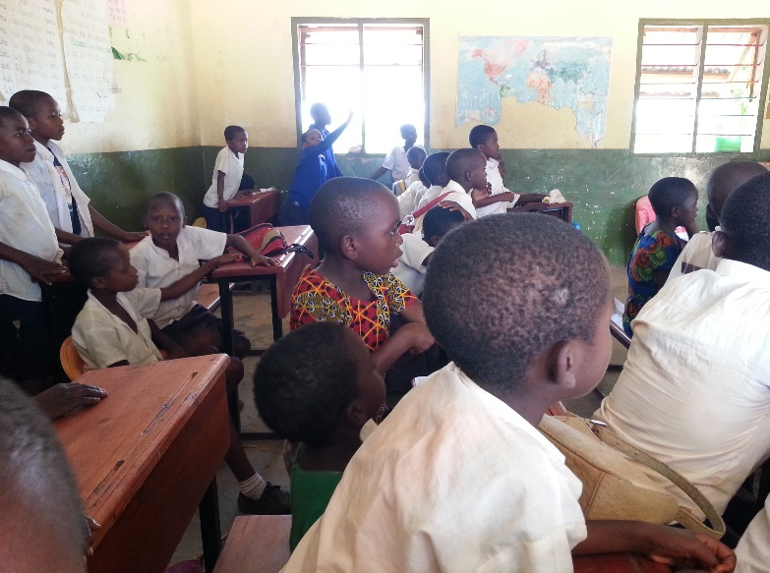 | 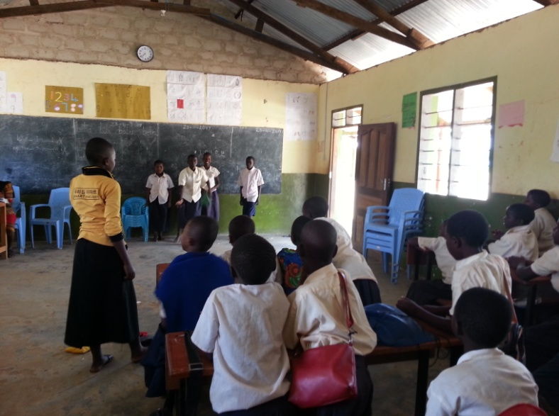
(▲금요일 성경공부와 게임을 하는 어린이들)

■ 성탄절 행사
성탄 예배에서 한해동안 가장 많은 달란트를 모은 아동에게 그림 성경책과 사전을 선물로 나누어 주었습니다. 예배후 식사와 달란트 마켓을 열어 한해 동안 모은 달란트로 학용품과 장난감을 교환하는 마켓을 열었는데 진지하게 물건을 고르는 표정이 너무 행복해 보였습니다.
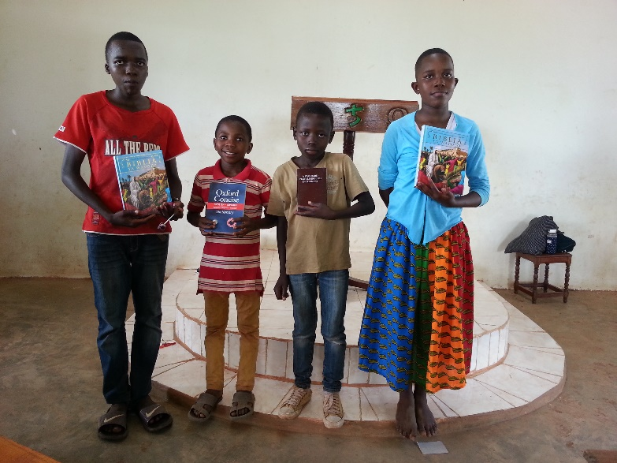 | 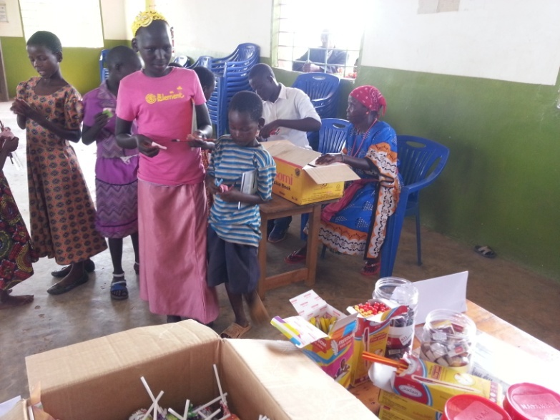
(▲성탄절에 그동안 성경공부시간에 우수한 성적을 보인 어린이들이 선물을 받고 모두 받은 달란트로 학용품과 장난감을 교화하고 있습니다.)

05 지역사회활동: 아동의 직간접적인 환경과 여건을 개선을 통해 필요를 채웁니다.
■ 양식 나누기
가뭄으로 인하여 식량이 어려웠던 가정에 옥수수 가루 10Kg 두자루씩 나누어 드리고 조부모와 살거나 더 어려운 가정에게는 세자루씩 나누어 주었습니다.

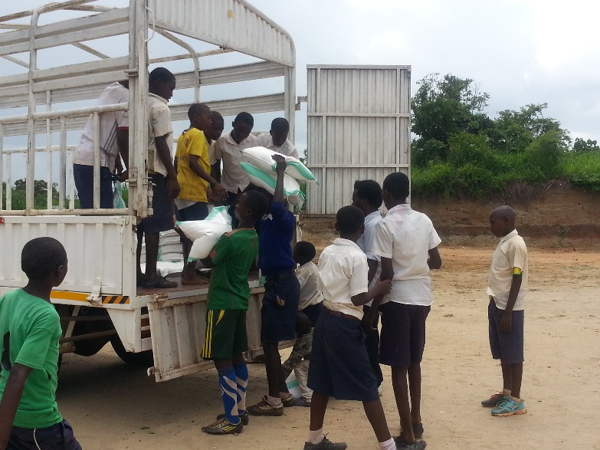 | 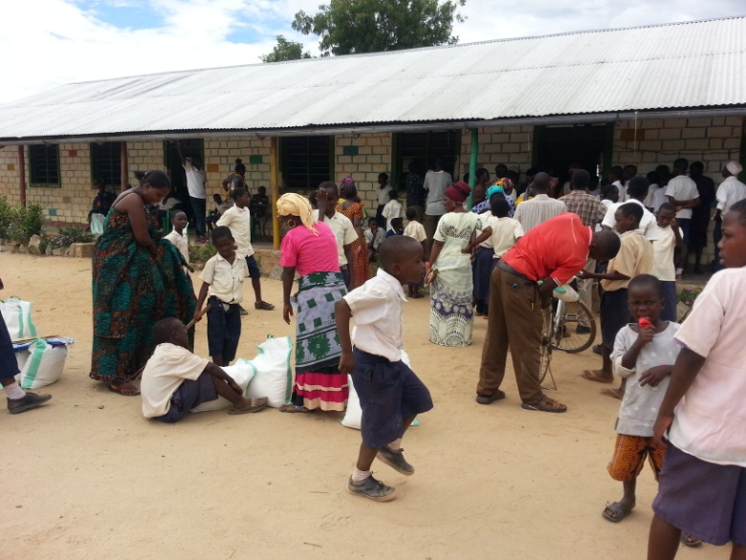
(▲옥수수 가루 나누기)

“후원자님의 사랑의 씨앗은 아동과 가정, 지역공동체를 변화시킵니다”
01 아동/가정의 성장일기
알리 에브라히무는 눈이 잘 안 보이시는 할머니와 사는데 집이 너무나 허술하여 비가 오면 작은 집이 물로 차서 누울곳도 없어지고 맙니다. 이번에 벽돌로 집을 지어 주었습니다. 알리 에브라히무가 비가 와도 걱정없이 잘수 있게 되어 너무나 감사 했습니다.
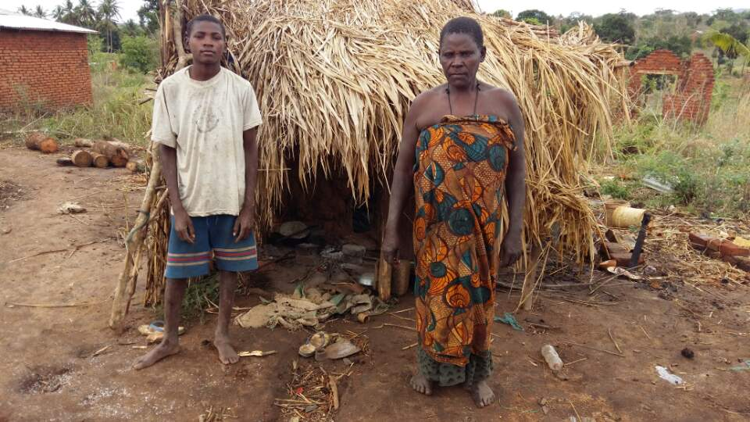 | 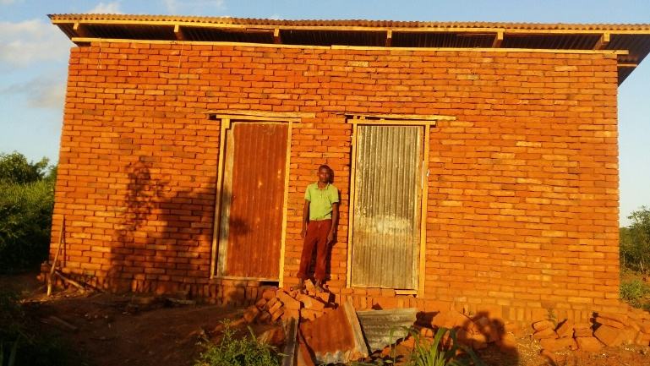
(▲알리의 집)

02 지역변화스토리
(리더 및 지역의 변화스토리를 7-10줄 적어주세요)
저희 지역에는 많은 사람들이 가난하게 살고 있어서 아이들에게 관심을 가지지도 못하고 생활하는 데도 많은 어려움이 있습니다. 그러나 루붕고 CDP를 통해 여러가지로(생필품, 식량, 학용품, 아동교육, 식사등) 많은 도움을 받으며 하나님의 사랑이 CDP를 통해 흐르고 있는 것을 느끼며 감사 하고 있습니다.
저희 센터의 행사날에는 지역 유지들과 학부모님들도 오셔서 함께 음식을 만들고 함께 즐겁게 행사에 참여를 합니다. 비록 한날을 정하여 모두 생일 잔치를 하지만 꼬깔 모자를 쓰고 케잌을 잘게 잘라서 아동들은 부모님 입에 넣어 드리고 부모님은 아동들에게 먹여 주며 모두 사랑받고 있다는 것을 느낍니다.
이 CDP가 지역사회와 교회와 어린이들에게 얼마나 많은 변화를 일으켜 가고 있는지 너무나 감사 드립니다.

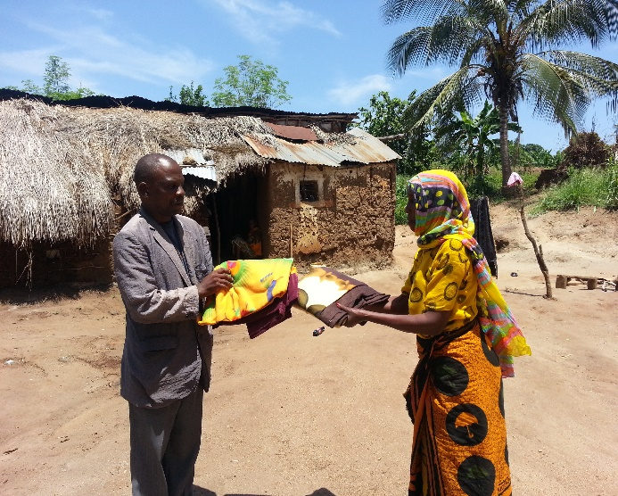 --(가정방문을 하며 물품을 나누는 모습) | 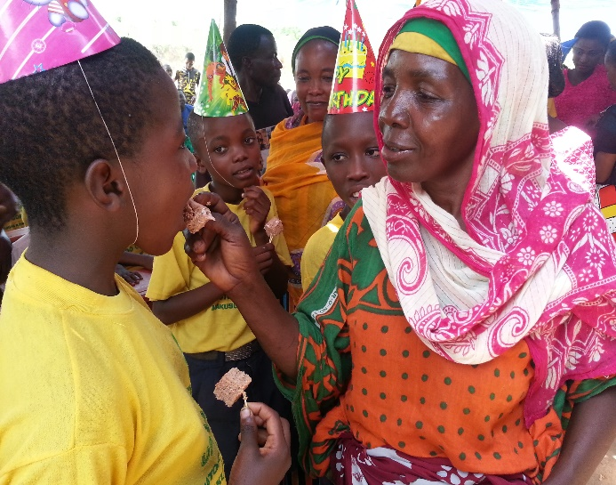  (어린이들의 생일잔치를 함께 축하해 주시는 부모님들)
(▲사진설명)

"지금이순간한생명이죽어갑니다. 그래서우리는한생명을살려냅니다."
기아대책이꿈꾸는미래는굶주림을겪는모든아이들과가정, 공동체가회복되어또다른공동체를돕는것입니다.

